
LIEBE ELTERN!

Wir danken Euch ganz herzlich für die offene,
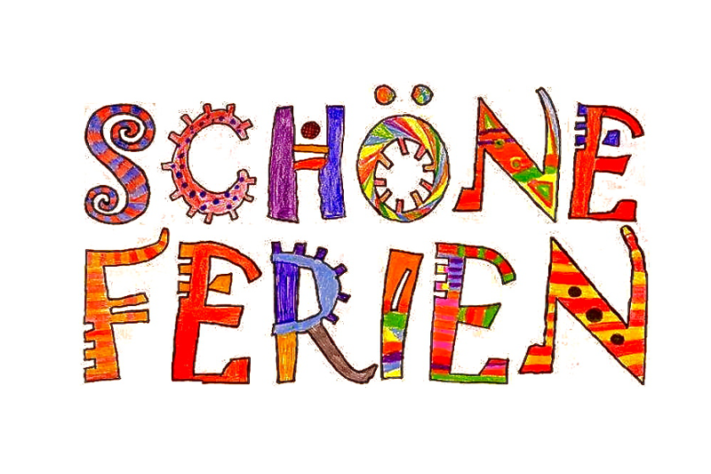
gute und vertrauensvolle

Zusammenarbeit in diesem Jahr und

wünschen Euch allen:

Ein großes DANKESCHÖN auch an unseren tollen Elternbeirat
für das „Spitzen-Engagement“ und die vertrauensvolle Teamwork.
Wir wünschen allen Familien, für die es an der Zeit ist sich von unserer Einrichtung zu verabschieden,
von Herzen alles Gute und
Wunderbare für die Zukunft!


Mit vielen sonnigen Grüßen

Euer „KiTa-Team“

